 | Instrução de Trabalho  Encaminhar notificação de avaliação de atendimento  Cópia NÃO Controlada

IT-2130/REV.3.0

1. REFERÊNCIA
GTD-05.001 Gestão de Eventos
<códigos dos documentos correspondentes em outros idiomas>

2. OBJETIVO
Detalhar e padronizar a atividade “Encaminhar notificação de avaliação de atendimento”, esclarecer a atividade da Central de Atendimento - #atendimentoTD, seguindo um critério de qualidade para avaliação do atendimento prestado.

3. SEGURANÇA
N/A

4. RECURSOS NECESSÁRIOS
Esta instrução se aplica ao modo de operar a ferramenta de Service Desk – #atendimentoTD.
Script de Atendimento-#atendimentoTD

5. DEFINIÇÕES
Ferramenta de Service Desk: Ferramenta utilizada para abertura, acompanhamento e fechamento dos tickets abertos na #atendimentoTD.
#atendimentoTD: Central de Atendimento TI
Portal da #atendimentoTD: Ferramenta Web para abertura de chamados http://tdinterativa.natura.net/CAisd/pdmweb.exe

6. DESCRIÇÃO

6.1. Responsabilidade: Service Desk – #atendimentoTD
Receber a solicitação por telefone ou Portal da #atendimentoTD e seguir o atendimento e registro do chamado conforme Script ate o chamado ser solucionado.

6.2. Responsabilidade: Automático
Caso o usuário não efetue a reabertura do chamado pelo Portal #atendimentoTD ou entre em contato com a #atendimentoTD, através do telefone 3000, solicitando a reabertura do chamado após 4 dias uteis de status resolvido via sistema o mesmo encerra o chamado automaticamente. Após essa ação realizada não é permitido à reabertura ou modificação de qualquer status no chamado. Neste momento é encaminhado ao usuário automaticamente um e-mail com a notificação abaixo:
Modelo:
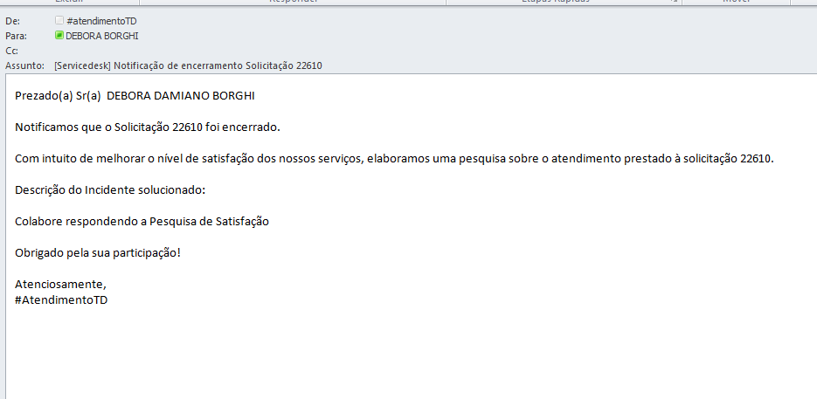
Prezado(a) Sr(a) XXXXXX
Notificamos que o Solicitação XXXX foi encerrado.
Com intuito de melhorar o nível de satisfação dos nossos serviços, elaboramos uma pesquisa sobre o atendimento prestado à solicitação XXXX.
Descrição do Incidente solucionado: XXXXX
Colabore respondendo a Pesquisa de Satisfação
Obrigado pela sua participação!
Atenciosamente,
#AtendimentoTD
Abaixo e-mail da pesquisa encaminhado ao colaborador:
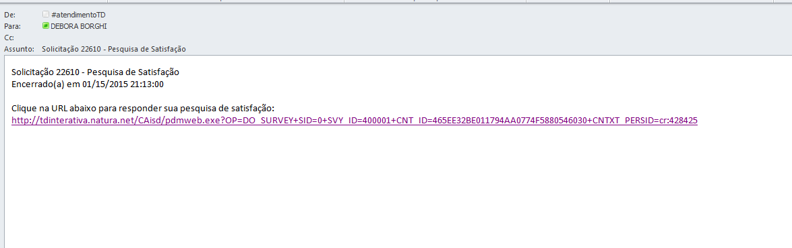

6.3. Responsabilidade: Usuário
6.3.1. Clicar na URL do e-mail.
6.3.2. Responder as seguintes perguntas:
- Qual a sua satisfação em relação atendimento da nossa Central de Atendimento TI?
- Qual a sua satisfação em relação ao tempo total do atendimento?
- Qual a sua satisfação em relação ao resultado obtido?

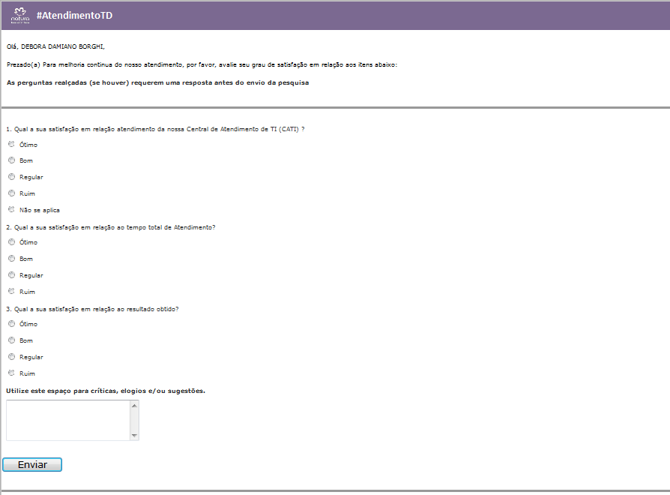
6.3.3. Clicar no botão “Enviar”.
7. RESULTADO ESPERADO
Avaliação de atendimento encaminhada e respondida pelo usuário.

8. DOCUMENTOS DE REFERÊNCIA
N/A

9. ANEXOS

N/A

10. REGISTROS
Nome do registro | Processo/  Subprocesso | Área | Local e Forma de Armazenamento | Rastreabilidade | Tempo de Retenção | Proteção | Disposição
Relatório de pesquisa na ferramenta #atendimentoTD | Gestão de Eventos | GPS | Módulo de relatórios na ferramenta #atendimentoTD | Número do chamado | 60 meses | Backup seguindo política Natura | Descarte

